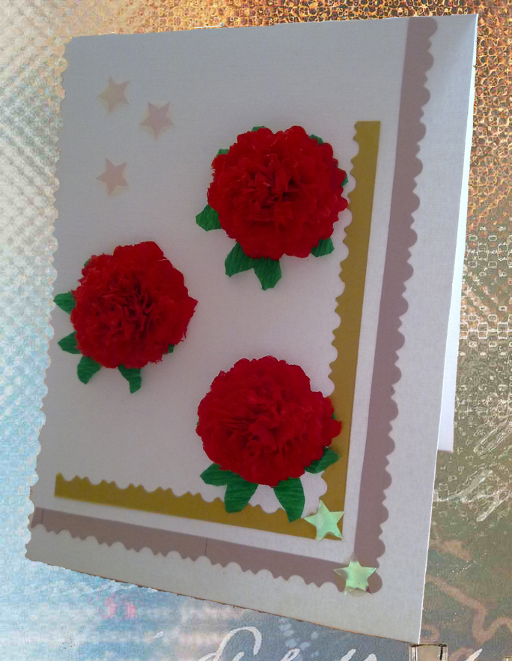
Занятие кружка: «Мир вокруг нас».
«Поздравительная открытка к празднику».
(аппликация «Гвоздики»).
Задачи:
- Формирование навыков изобразительной деятельности как средства самовыражения ребенка;
- Развитие познавательной и продуктивной деятельности ребенка;
- Развитие цветоощущения, художественно-творческой активности, художественных способностей, фантазии;
- Развитие творческого воображения, ассоциативного мышления, зрительной и образной памяти и творческой активности;
- Развитие творческого потенциала детей с ограниченными возможностями в процессе их индивидуального творчества.
Цели:
- Научить составлять композицию из отдельных деталей.
- Активизировать самостоятельность детей в наклеивании фигур и их сочетание.
- Развивать мелкую моторику, внимательность, наблюдательность, пространственную ориентацию.
- Воспитывать терпение, усидчивость.

Материалы и инструменты: заготовки из цветной бумаги по 3 шт,: - цветов, - листьев,
«открытки» – 1 шт., клей.

Наглядность: образец работы, памятка правил техники безопасности при работе с клеем,
инструкционная карта.

Ход занятия
- Организация группы:
- Проверка готовности группы.
- Сообщение темы и цели занятия.
- Основная часть:
- Работа с инструкционной картой, планом.
- проговариваем с детьми порядок действий выполнения работы.
- Работа с правилами техники безопасности при работе с клеем.
- Пальчиковая гимнастика. Упражнение для пальцев рук:
- растопырить пальцы, сжать в кулак - разжать;
- из сжатого кулака попеременно выпрямить пальцы;
- Практическая работа.
- Индивидуальная помощь в процессе работы:
- Совместная работа с Данилой и Русланом.
- Заключительная часть:
- Подведение итога занятия.
- проговариваем с детьми, что мы делали на занятии.
- Выставка работ детей.

